# ▣ 실습 목표

☞ 스위치에 VLAN을 설정하는 방법을 익히고 VLAN의 특징과 동작을 실습을 통하여 학습한다

# ▣ 학습 내용

☞ 영업과 총무과 인사과 VLAN 설정

☞ VLAN 트렁크 설정

# 실습 환경

1. 네트워크 구성도

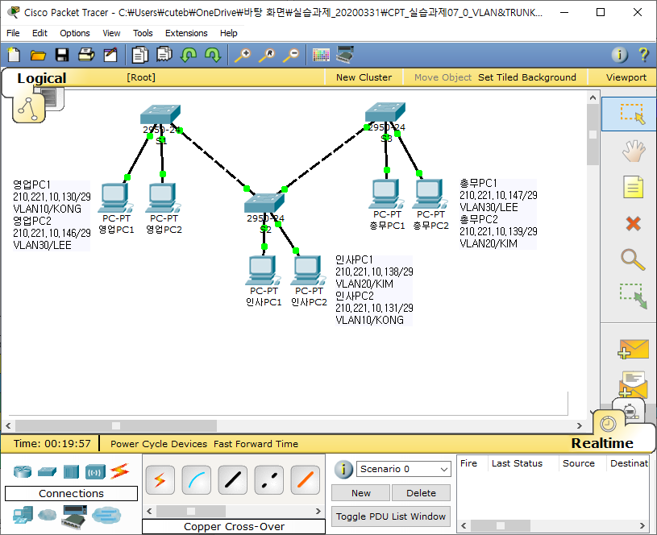

1. TCP/IP 프로토콜 설정(210.221.10.128/27)

|  |  |  |  |  |  |
| --- | --- | --- | --- | --- | --- |
| PC TCP/IP 프로토콜 설정 | | | | | |
| PC | | IP주소 | 서브넷 마스크 | VLAN ID 및 이름 | DNS |
| 영업 1팀 | PC0 | 210.221.10.130 | 255.255.255.248 | 10/KONG | 설정안함 |
| PC1 | 210.221.10.146 | 255.255.255.248 | 30/LEE |
| 영업 2팀 | PC2 | 210.221.10.138 | 255.255.255.248 | 20/KIM | 설정안함 |
| PC3 | 210.221.10.131 | 255.255.255.248 | 10/KONG |
| 영업 3팀 | PC4 | 210.221.10.147 | 255.255.255.248 | 30/LEE | 설정안함 |
| PC5 | 210.221.10.139 | 255.255.255.248 | 20/KIM |

# 네트워크 구성하기

단계 1 S1 스위치의 패스트 이더넷 0/1포트와 S2 스위치의 패스트 이더넷 0/1포트를 Cross Over 케이블로 연결한다

단계 2 S2 스위치의 패스트 이더넷 0/2포트와 S3 스위치의 패스트 이더넷 0/1 포트를 Cross Over 케이블로 연결한다

단계 3 S1, S2, S3 스위치 각각 패스트 이더넷 포트와 PC 패스트이더넷 포트를 Straight-Through 케이블로 연결한다

단계 4 S1, S2, S3 스위치 각각의 PC에 TCP/IP 프로토콜 IP 주소를 설정한다

단계 5 PC 명령프롬프트 창에서 Ping을 이용하여 영업 팀 간 통신을 확인한다

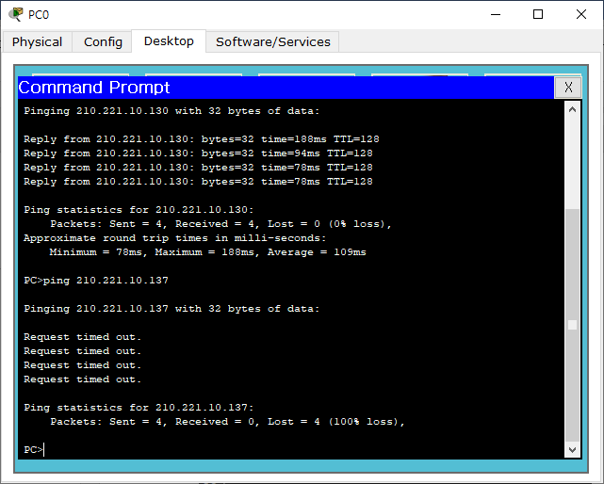

**결과 같은 아이피 대역대는 ICMP 프로토콜 가능. 그외 불가능**

# 스위치 기본 설정

단계 1 PC RS232포트와 스위치의 Console 포트를 Console (Rollover) 케이블을 연결하고 PC에서 터미널 통신 프로그램을 실행하여 통신환경을 설정한다

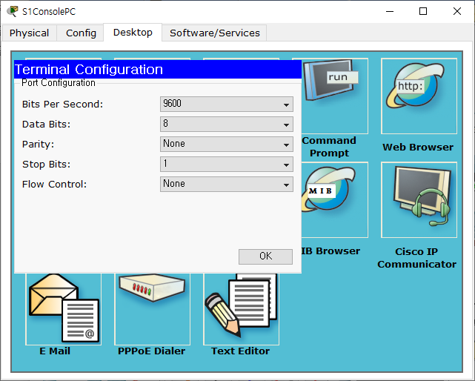

단계 2 스위치 시스템 이름 S1으로 변경 및 enable, enable secret 패스워드 설정 후 확인

☞설정

Switch>enable

Switch#configure terminal

Switch(config)#hostname S1

S1(config)#enable password 1234

S1(config)#enable secret 1234

☞확인

S1#show running-config

단계 3 Telnet 원격접속시 VTY 네트워크 보안 환경설정 후 확인

☞설정

S1(config)#line vty 0 4

S1(config-line)#password 1234

S1(config-line)#login

☞확인

S1#show running-config

단계 4 Console 접속 시 네트워크 보안 환경설정 후 확인

☞설정

S1(config)#line console 0

S1(config-line)#password 1234

S1(config-line)#login

☞확인

S1#show running-config

단계 5 DNS Lookup 기능 해제 설정 후 확인

☞설정

S1(config)#no ip domain-lookup

☞확인

단계 6 관리자용 IP 주소 및 기본 게이트웨이 IP주소 설정 후 확인

☞설정  
S1(config)#interface vlan1

S1(config-if)#ip address 210.221.10.134 255.255.255.248

S1(config-if)#no shutdown

S1(config)#ip default-gateway 210.221.10.129 255.255.255.248

☞확인

S1#show running-config

단계 7 원격에서 스위치 접속 시 경고 배너 메시지 작성 후 확인

☞설정

S1(config)#banner motd #

Warning!!

#

☞확인

S1#show running-config

단계 8 S1 스위치 원격접속 시 배너 메시지 확인

영업PC1 Command Prompt에서 S1 스위치로 접속

☞확인

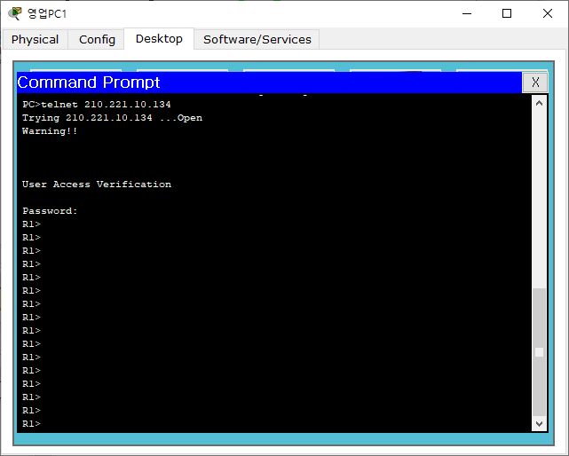

단계 9 S1 스위치 환경 설정 값 저장하기

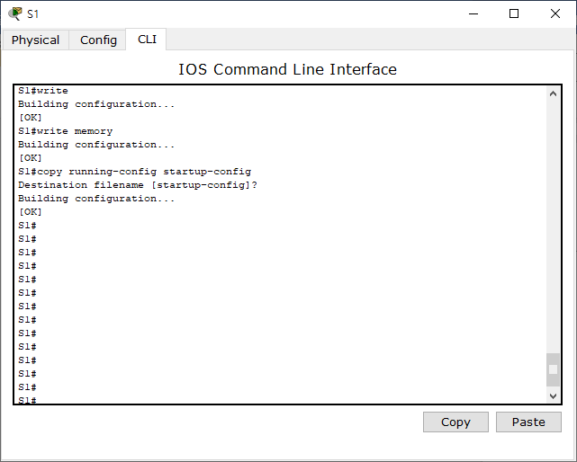

# 가상 랜(Virtual LAN) 설정

단계 1 S1 스위치에 VLAN 변수 확인

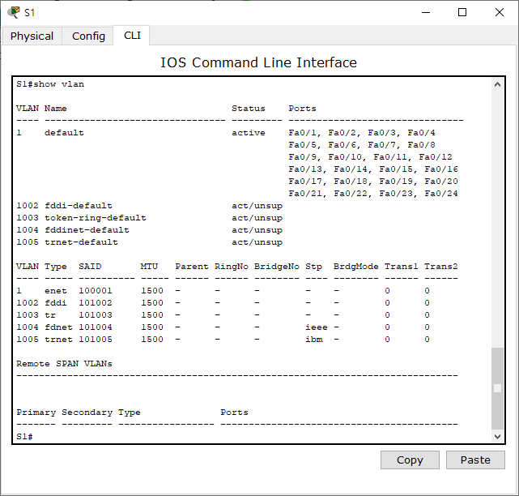

단계 2 S1 스위치에 VLAN ID 10 및 이름 설정 후 확인

☞설정

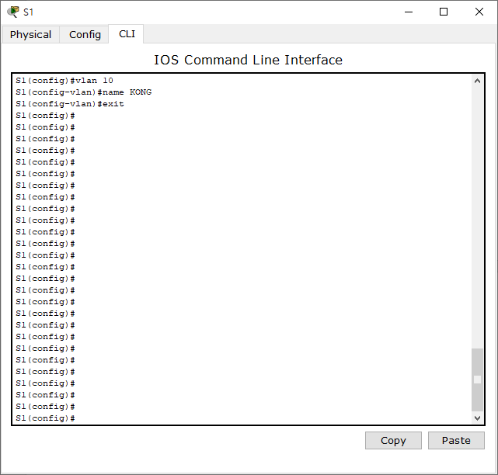

☞확인

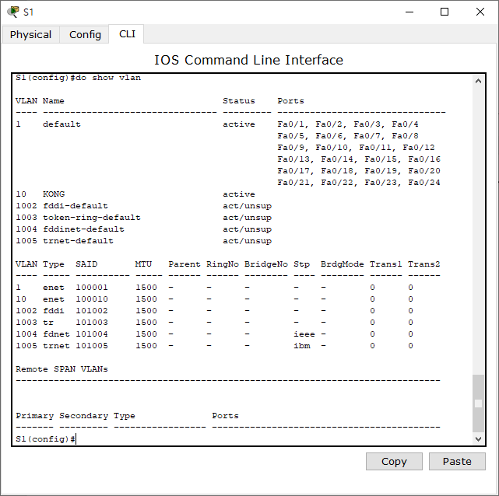

단계 3 생성된 VLAN ID 10을 스위치 패스트 이더넷 0/5 포트에 할당

☞설정

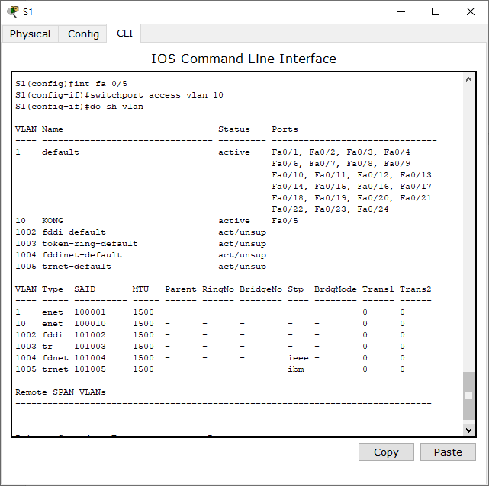

☞확인

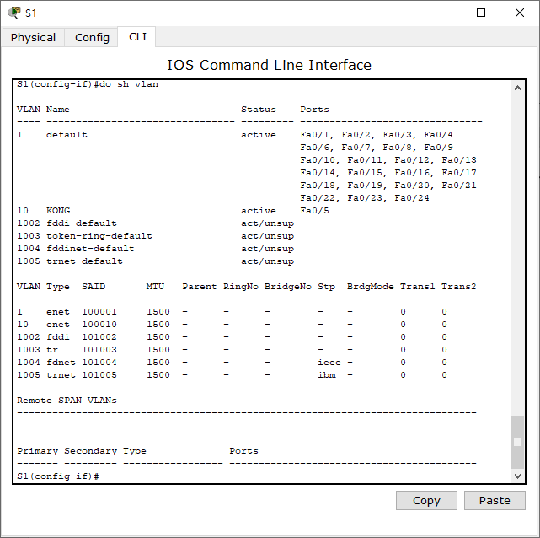

단계 4 스위치 환경설정 값을 조회

☞확인

S1#show running-config

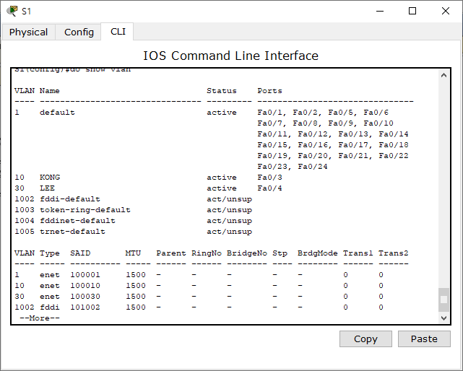

S2#show running-config

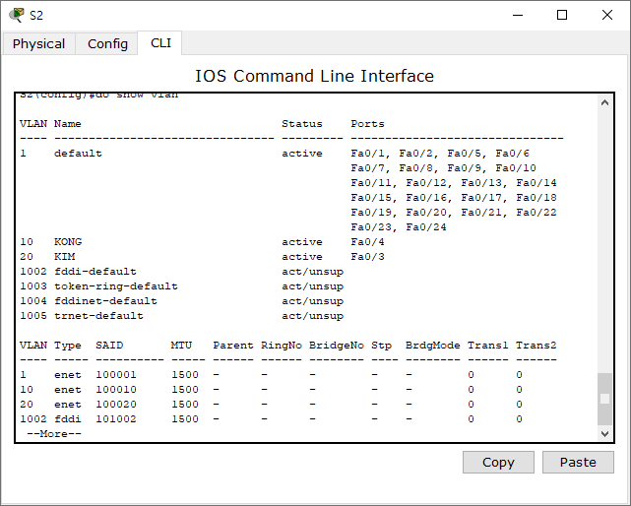

S3#show running-config

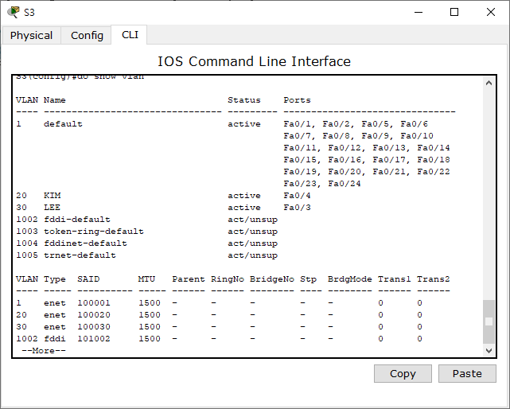

# VLAN 설정 후 영업 팀간 Ping 통신을 확인

단계 1 영업 1팀 VLAN 10 PC에서 영업2팀 VLAN 10 PC로 Ping 통신을 한다

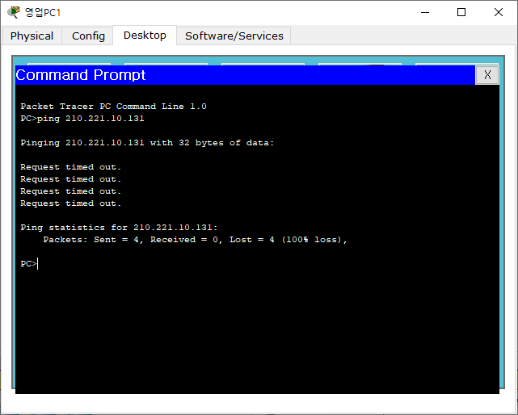

단계 2 영업2팀 VLAN 20 PC에서 영업3팀 VLAN 20 PC로 Ping 통신을 한다

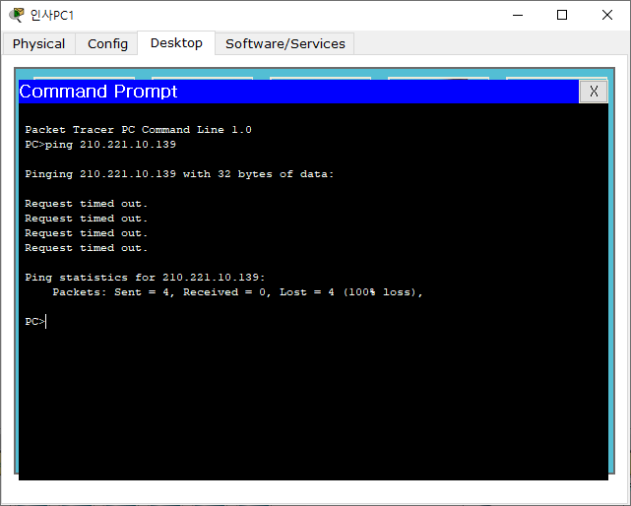

단계 3 영업3팀 VLAN 30 PC에서 영업1팀 VLAN 30 PC로 Ping통신을 한다

